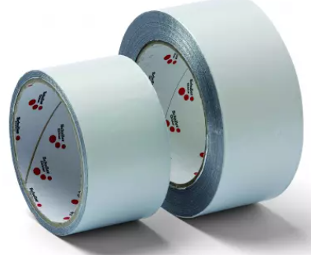
Schuller Eh’klar Nordic ApS
Storhaven 8, 7100 – Vejle Danmark • Tlf. +4575722060 • denmark@schuller.eu • www.schuller.eu

Egenskaber:

Enkeltside aluminiumsfolietape med liner, certificeret DIN 4102 B1.

Anvendelse:

Dette produkt er velegnet til sammenføjning af aluminiumsisolerings paneler og til konditioneringsanlæg.

PRODUKTINFO

Aluminium tape

Varenummer 45579, 45589

DATO: JANUAR 2023
KATEGORI: Produktinformation

EAN-Code
Artikelbezeichnung
PE 1
PE2
Katalog €


Art. Nr. | EAN | Beskrivelse | VE
45579 | 9002588455792 | Alu Tape Pro 50mmx50m | 24
45589 | 9002588455891 | Alu Tape Pro 50mmx10m | 36

Produktdata:

Bæremateriale | Aluminium folie
Lim | Akryl
Samlet tykkelse | 0,055mm
Klæbekraft på Stål | 6,5 +/- 0,5 (+/- 10%)
Fleksibilitet | 5%
Trækstyrke | 48 (N/25mm)
Temperatur resistens | 100⁰C (kort periode)

Opbevares på et kølig og tørt sted, væk fra sollys og direkte varmekilder (23°C/ 50% relativ luftfugtighed) Så vidt opbevaringsbetingelsernse overholdees, er produktet garanteret 12 måneder.

Hvis du har brug for yderligere information, står vi gerne til rådighed.
Schuller Eh‘Klar GmbH GERMANY Schuller Eh’klar Nordic ApS
Storhaven 8, 7100 – Vejle Danmark • Tlf. +4575722060 • denmark@schuller.eu • www.schuller.eu

PRODUKTINFO

Aluminium tape
Varenummer 45579, 45589

